Рисование в первой младшей группе «Одуванчики на лугу» 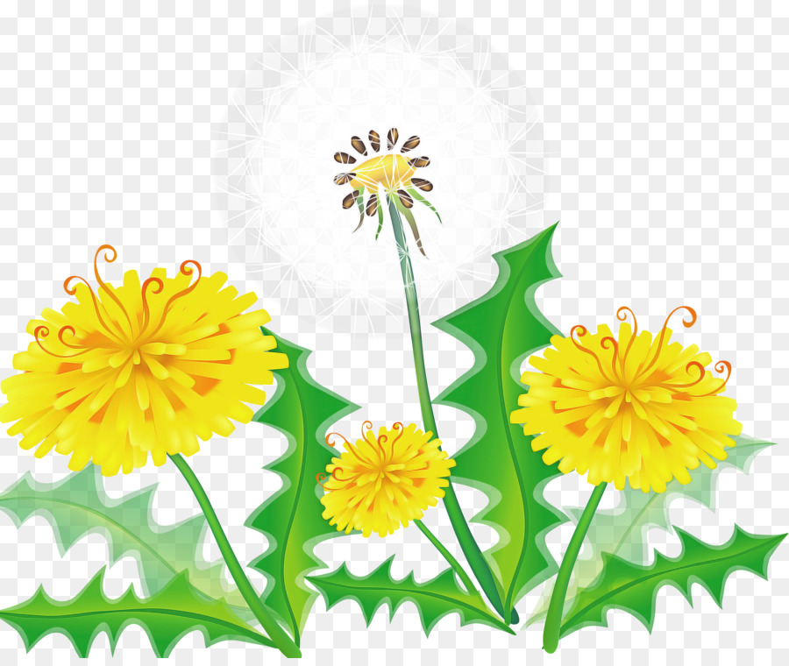

Программные задачи. Поддерживать интерес детей к изобразительной деятельности. Продолжать учить рисовать округлые формы. Закрепить знание зеленого и желтого цветов.

Воспитывать аккуратность.

Материал: листы бумаги с изображением стеблей и листьев одуванчиков, краска гуашь желтого цвета, кисти, салфетки, , одуванчик.(изображение)

Интеграция образовательных областей: социально-коммуникативное, познавательное развитие, художественно-эстетическое,

Ход занятия:

1.Рассммотреть изображение одуванчика, обратить внимание какие цвета на рисунке.

2.приготовить лист бумаги с приготовленным заранее изображением листьев и стеблей одуванчиков (не раскрашенных)

3.Рассмотреть сам цветок, что он круглой формы.

4.Берем кисточку , обмакиваем в желтую краску и на верху стебелька рисуем кружочек и закрашиваем.

5.Листочки закрашиваем зеленым цветом.

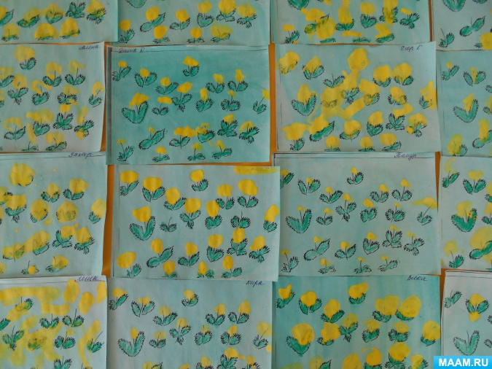Вот наш лужок и готов, молодцы!